附件2:
精品工程课题申报系统使用手册

为进一步优化优秀成果申报流程，提高评选效率，省社科联今年启用“江苏省社科联科研中心社科应用研究精品工程信息管理系统”，原申报系统停止使用。相较于旧系统，增加申报单位科研管理部门审核功能，请各单位科研管理部门、优秀成果申报人务必重新注册新系统进行申报（已注册单位或个人无需重新注册）。

系统概况和技术支持信息
系统登录地址：http://www.jsskl-xxgl.cn/project/login
江苏省社科联科研中心
通讯地址：南京市建邺路168号4号楼413室
联系电话：（025）83326749，18112990391
网上申报技术咨询电话：13851932106

有任何使用上的疑问或对系统的改进意见，请不吝联系我们，您的支持是我们前进路上最大的动力！

目 录
1.申报流程（请申报单位科研管理部门提前注册信息，并及时审核申报人注册信息及项目申报信息）
2.注册账号
3.登陆系统
4.申报项目（申报人提交项目后，需本单位科研管理部门审核后，方可提交至省社科联科研中心）

一、申报流程
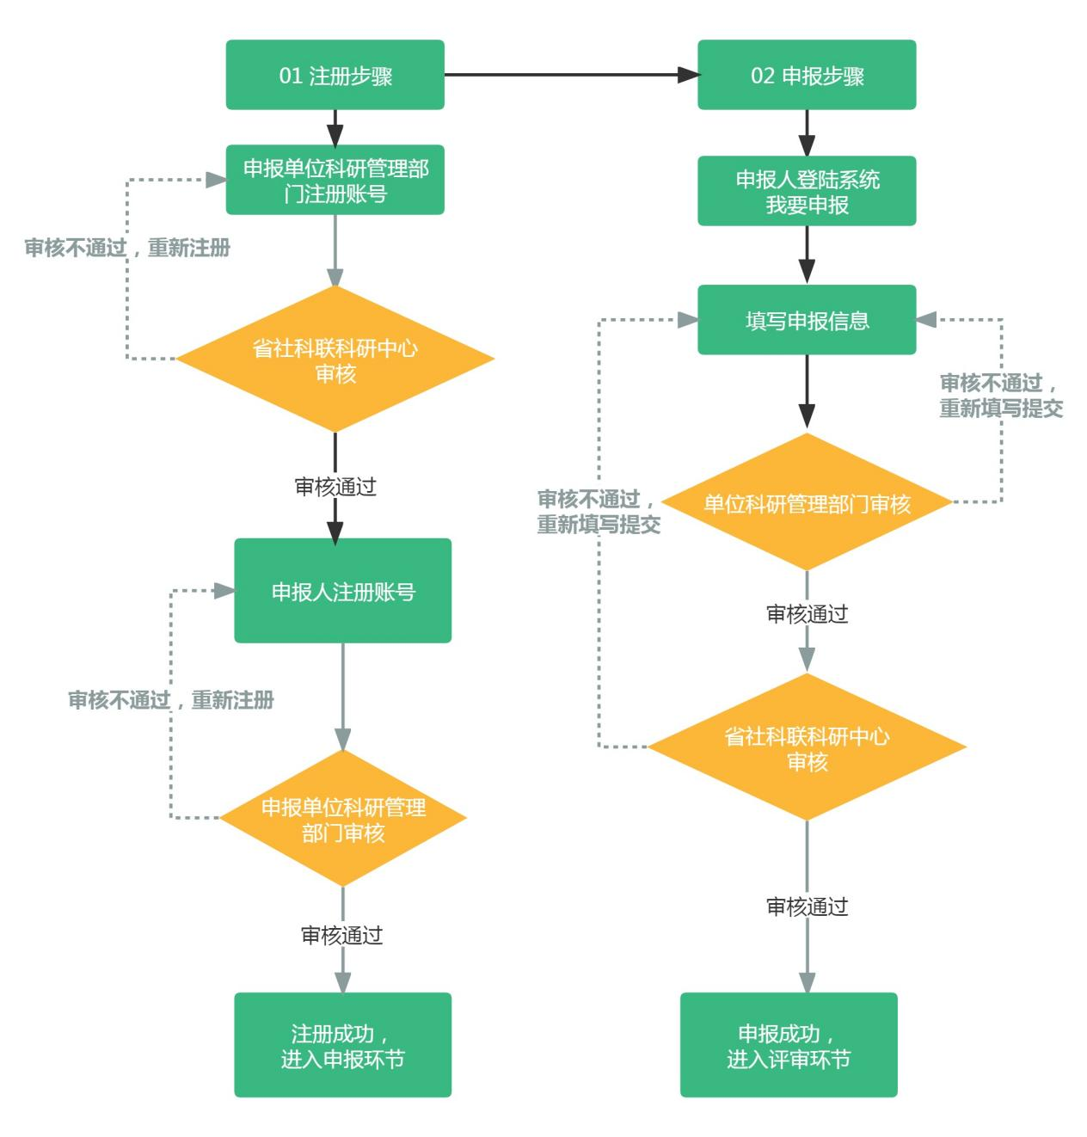
注意事项：
请申报单位科研管理部门务必先行注册账号，待省社科联科研中心审核通过后，申报人方可选择单位进行注册，否则申报人无法注册使用账号。
二、注册账号
步骤1：选择用户类型
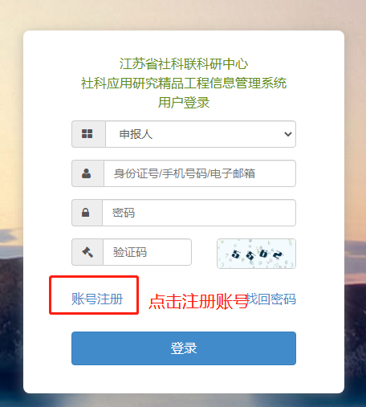
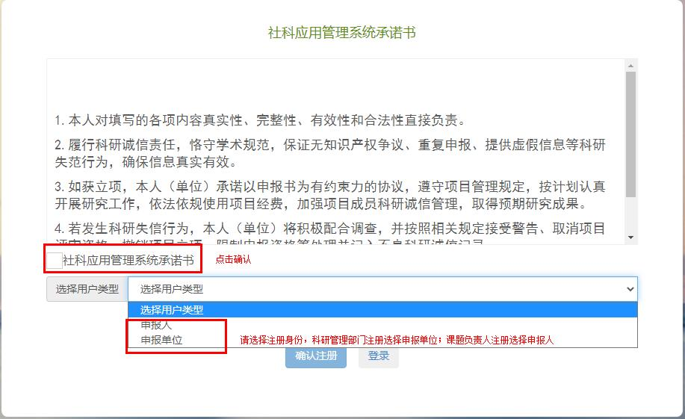
步骤2：填写注册信息
（1）申报单位科研管理部门注册，待省社科联科研中心审核后方可使用。
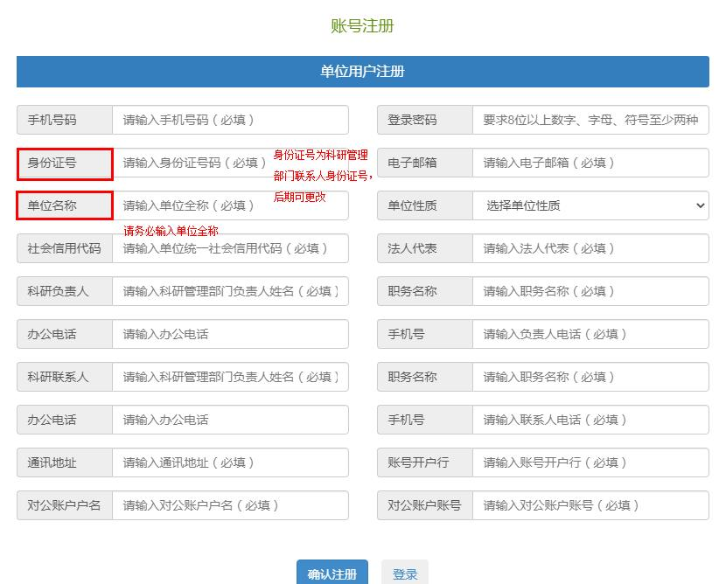
（2）申报人注册，待本单位科研管理部门注册审核后方可注册使用。
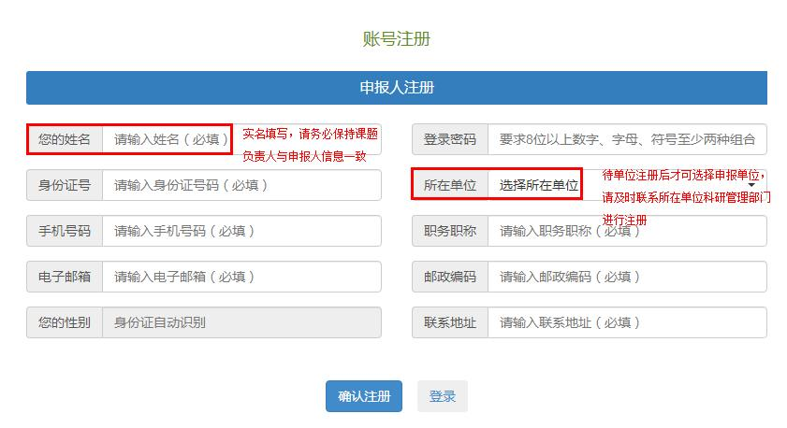
步骤3：审核注册信息
项目申报单位科研管理部门审核本单位申报人注册信息
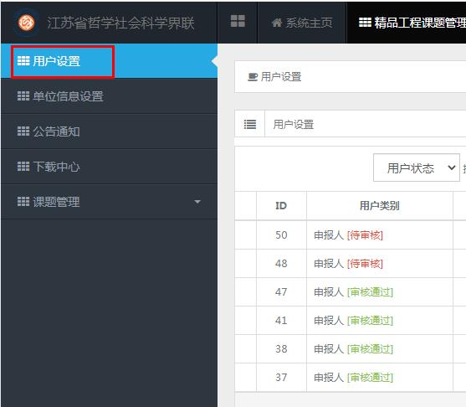
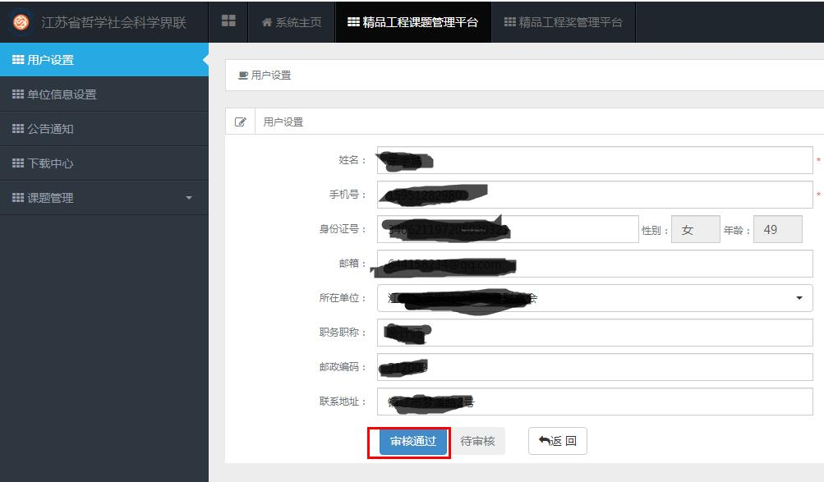
三、登陆系统
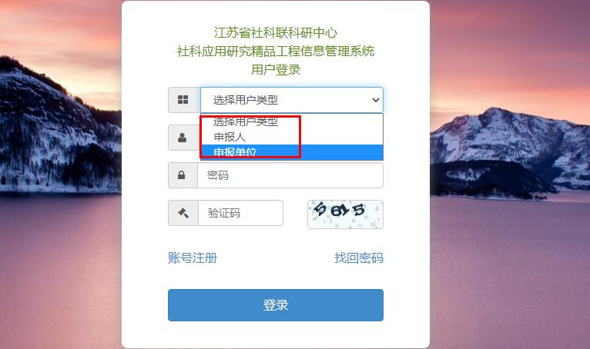
四、申报成果
步骤1：申报人选择“成果申报”，点击右上角“我要申报”进行申报
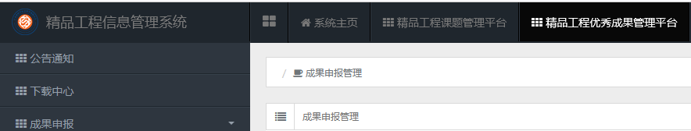
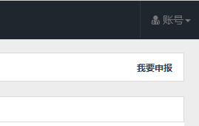
步骤2：填写相关信息，提交后状态为：待单位审核，内容不可更改。
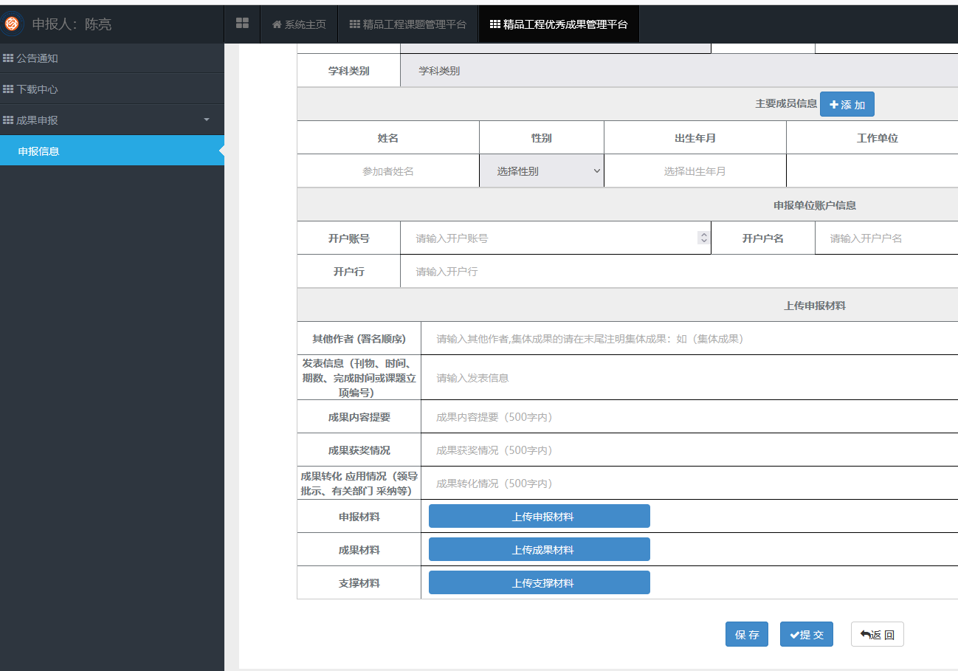

步骤3：单位科研管理部门可查看审核本单位项目所有申报项目，审核通过后，申报材料提交至省社科联科研中心，省社科联科研中心审核后，课题状态变更为：审核通过待评选，即完成申报流程。
